Анотація
Метою освіти є всебічний розвиток людини як особистості та найвищої цінності суспільства.
Сучасна школа має шукати найбільш ефективні методи й нові форми організації навчального процесу, що сприятимуть психічному, духовному, фізичному й соціальному розвитку особистості.
Метод проєктів орієнтований на активне включення дітей у навчання,самостійне набуття ними нових навичок, які, у свою чергу, полегшать соціалізацію й адаптування до соціальних змін, здатність до самоорганізації.
Проєктна технологія – це організація самостійної дослідницької роботи учнів, створення умов для їх самонавчання, розвитку ініціативи – окреслення інтересів та особистих прагнень. Головна мета проєктної діяльності - це становлення учня як самодостатньої, здатної до колективної роботи, розв'язання проблем, свідомої особистості, яка без проблем інтегрується в сучасне суспільство, працює для процвітання держави.
Метод проєктів розкриває перед сучасним учителем нові шляхи самореалізації, можливості для вдосконалення педагогічної майстерності та творчості.
Робота над реалізацією проєктів може стати для батьків учнів важливим кроком на шляху консолідації зусиль заради досягнення спільної мети - виховання та навчання всебічно розвиненої особистості.
Ключові слова: проєктна технологія, соціальне партнерство, свідома особистість, усебічний розвиток, ключові компетентності.

Зміст
I Вступ…………………………………………………………….4-5
II Особливості проєктної діяльності молодших школярі…..6-9
  - Етапи роботи над проєктом…………………………………..6
  - Метод проєктів і соціальне партнерство в освіті………….7-8
  - Очікувані результати і надбання проєктної діяльності……..9
III Практична частина…………………………………………..11-32
  - Проєкт «Фарби світу»…………………………………………11-12
  - Проєкт «Місто моєї мрії»……………………………………..12-14
  - Проєкт «Охорона праці в професіях майбутнього»…………15-19
  - Використання коміксів у навчанні дітей………………………19
  - Проєкт «Моє життя у коміксах»………………………………20-23
  - Проєкт «Наш класний улюбленець»………………………….23-25
  - Проєкт «Історія моєї родини- історія моєї країни»……..........25-29
  - Проєкт «Ділись добром»……………………………………….29-32
IV Висновки………………………………………………………...33-34
V Додатки……………………………………………………………34-40
VI Список використаних джерел…………………………………..41

Вступ
Навчити дитину вчитися, дати їй уміння, за допомогою яких вона буде самостійно здійматися зі сходинки на сходинку довгого шляху пізнання, - це одне з найскладніших завдань учителя. Саме в його здійсненні – ключ до тієї педагогічної мудрості, опанування якої робить нашу працю творчою
В.О.Сухомлинський

Кожен педагог задає собі питання: «А як же навчити дитину вчитися, які методи будуть найбільш ефективними та доцільними?»
Проєктна діяльність – одна з найперспективніших складових освітнього процесу, тому що створює умови для саморозвитку та сприяє загально-культурній самореалізації учнів, формує всі необхідні життєві компетенції, які на Раді Європи були визначені як ключові в ХХІ столітті: культурні, мовленнєві, інформаційні, політичні, історичні та соціальні. Самостійне здобування знань, систематизація їх, використання на практиці, уміння орієнтуватися в інформаційно - цифровому просторі, бачити проблему та приймати рішення, відбувається в команді саме через метод проєкту.
У статті кандидата педагогічних наук Щекатунової Г.Д.[13,c.3] зазначається, що «сьогодні проблема дослідницької діяльності учнів початкової школи є особливо актуальною, тому що саме на цьому етапі життя дитини навчальна діяльність є провідною й визначає розвиток основних пізнавальних якостей. У цей період розвиваються форми мислення, що надалі забезпечують засвоєння системи наукових знань, розвиток наукового, теоретичного мислення. Тут закладаються передумови самостійної орієнтації в навчанні й повсякденному житті».
Методом організації такої діяльності може служити, метод проєктів, розроблений учнем і послідовником Д. Дьюї, американським педагогом, представником прогресивізму Вільямом Кілпатриком метод. Згідно з цим методом навчання реалізується через послідовну й ретельну організацію цільових актів. Діти в процесі навчальної діяльності самостійно планують (проєктують) виконання конкретної практичної задачі. І хоча керівництво діяльністю залишаєтьсяся за вчителем, цей метод вже має підгрунтя: наявний досвід дитини, її власний шлях, точку зору, уміння розв'язувати проблеми, долати труднощі. «Тільки за таких умов навчання, уважав В. Кілпатрік[10], виховання може перетворитися в безперервну перебудову життя дитини й підняти її на вищий щабель, а школа буде готувати учнів до умов динамічно мінливої ситуації в суспільстві й до зіткнення з невідомими проблемами в майбутньому». Згодом цей метод, використовувався на практиці в багатьох країнах світу.
Під час використання проєктної технології в початковій школі слід ураховувати вікові та психологічні особливості учнів. Усі етапи проєктної діяльності мають ретельно контролюватися вчителем, оскільки й теоретичних, і практичних знань у молодших школярів ще мало. Важливо надавати право вибору теми або форми проєкту, складу команди-групи. Це виховує самостійність, здатність приймати рішення та нести за них відповідальність. Крім того,спостереження показують, що можливість вибору значно покращує результати роботи, дає простір для творчості та креативних ідей.

Особливості проєктної діяльності молодших школярів
Проєкт – це індивідуальна, частіше групова або колективна діяльність школярів, яка спрямована на створення певного унікального кінцевого продукту. Проект розглядають як "п’ять П": проблема, планування, пошук інформації, продукт, презентація.
Особливості проєктної діяльності молодших школярів:
1. Робота над проєктом починається з формулювання мети, завдань та планування дій. Керування плануванням може виконуватисю вчителем, надалі цю роль можуть узяти на себе лідери, визначені під час роботи над попередніми проєктними завданнями.
2. Важливою частиною плану є ретельна покрокова розробка плану проєкту, у якій указаний перелік конкретних дій з чітким визначенням термінів, відповідальних.
3.Обирається форма проєктної діяльності: індивідуальна, групова, колективна (колективна учням початкових класів дається важко, потребує тренування й постійного контролю з боку вчителя).
4. Робота над проєктом передбачає самостійний або колективний пошук інформації, яка потім обробляється, систематизується.
5. Результатом роботи над проєктом є якийсь певний кінцевий продукт. Наприклад: газета, книга, листівка, виставка малюнків, колективне панно, твір, комп’ютерна презентація, колаж, комікс, відео тощо.
6. Підсумковий етап - презентація проєкту.
«Оскільки навчання – це соціальна активність, яка відбувається в межах учнівських груп, культури та минулого досвіду. Через проєктне навчання учні мають можливість використовувати не лише знання з навчальних дисциплін, а й учитися вести перемовини, ухвалювати спільні рішення, нести відповідальність відповідно до ролі в навчальній команді й разом інтерпретувати результати своєї діяльності. Це також дає можливість учителям побачити вихованців у новому статусі, допомагати їм розвивати вроджені здібності в новий спосіб. Крім того, часто проєктне навчання реалізується через міждисциплінарні зв’язки, що виходять за межі програми одного конкретного предмета. Це значно розширює можливості вчителя та сприяє розвитку його креативності, а учні часто мають завдання у процесі вирішення яких отримують практичні навички, непередбачені в теоретичній частині навчального процесу»,- зазначає Полякова О.В.[10] у своєму онлайн- курсі «Навчання через дослідження в початковій школі» .
Завдяки проєктам діти вчаться застосовувати свої знання в реальному житті,розвивають уміння працювати в групах, домовлятися і знаходити компроміс, що дозволяє вивести на новий щабель соціальне партнерство учень-учитель.
Співпраця як можливість займатися спільною діяльністю для досягнення поставлених цілей з однокласниками, учителями допомагає не лише знайти нових друзів та однодумців, а й здобути нові навички й бути більш успішним у житті. На цьому наголошено в розділі 8 «Student co-operetion and competition» третього тому міжнародного звіту PISA-2018. Не «мертві» знання, а реальні навички, що використовуватимуться кожного дня. Саме це є метою сучасної освіти, й найефективнішим інтерактивним методом досягнення цієї мети є метод проєктів.
Соціальне партнерство, як відомо, оголошено одним із стратегічних напрямків модернізації української освіти. СОЦІАЛЬНЕ ПАРТНЕРСТВО – особливий тип спільної діяльності між суб'єктами освітнього процесу, який характеризується довірою, спільними цілями та цінностями, взаємодовірою, добровільністю. Реалізація багатьох проєктів дуже ускладнилася б без участі батьківської громади. Вони допомагають знаходити обладнання, підтримують морально, часто приймають безпосередню участь у ході роботи над проєктом. Це зближує батьків і дітей, сприяє створенню партнерських зв'язків батьки-діти-учителі. Одним з найважливіших моментів роботи є спільно проведений час у колі сім׳ї, як нагадування про важливість родинних зв'язків у житті кожної людин незалежно від її віку. Адже родині відводиться важлива роль у вихованні громадянської активності дитини. Безпосередня участь батьків у шкільних та класних проєктах сприяє побудові довіри між батьками та педагогічним колективом.
Л.В. Кравчук [9] у своєму курсі «Метод проєктів в ЗЗСО» зазначає, що «на визначення тематики навчальних проєктів можуть впливати різні чинники: порада фахівця або пропозиція батьків. Тему може запропонувати вчитель з огляду на навчальну чи життєву ситуацію. Ініціативу можуть проявляти й учні. Головне в цій ситуації – не обмежувати, а сприяти творчому пошуку та пізнавальному інтересу учнів» .
Тип проєкту визначається за характером діяльності, що в ньому є провідною. Існують основні типи проєктів: дослідницькі, інформаційні, творчі, ігрові, практико-орієнтовані, гуманітарні (пов'язані із соціальною та загально-культурною компетентністю).
За географією контактів проєкти можуть бути класними (найчастіше в початковій школі), міжкласними, загальношкільними, мережевими, міжнародними.Частіше зустрічаються змішані типи проєктів.
Залежно від часу, витраченого на роботу, проєкти можуть бути короткотривалими (1–3 уроки), середньої тривалості (до місяця), довготривалими (кілька місяців). Метою будь-якого проєкту є сприяння розвитку якості освіти через усебічний розвиток дитини, зокрема компетентностей, необхідних для навчання впродовж життя та становлення педагога-фасилітатора, який прагне відійти від педагогіки копіювання, шаблонування, штампування обов'язкових знань, практики однієї правильної відповіді та нав’язування свого бачення дитині.
У виховних і в навчальних проєктах важливо правильно обрати характер координації: деякі учні не потребують допомоги, а дехто має отримати певні вказівки й коригування ходу роботи.
Не варто критикувати вибір і думки учнів до завершення спільної роботи. Адже саме в самостійному пошуку ідей, інформації, форм презентацій відбувається становлення особистості дитини, здатність до самостійного мислення та практичної діяльності.
Найбільш цінними надбаннями під час проєктно-дослідницької діяльності можуть стати:
-уміння знаходити декілька варіантів вирішення проблеми й обирати оптимальний;
-самостійно шукати інформацію, формулювати питання до вчителя, однокласників, пошукових систем;
-уміння чітко формулювати мету, установлювати причинні зв'язки, висувати гіпотези, аргументувати дії;
-уміння доводити та відстоювати власну точку зору;
-вступати в діалог, у доброзичливій і сприятливій атмосфері комунікувати з партнерами по проєкту, за потреби знаходити компроміс;
-аргументовано та виважено вести дискусію;
-реалістично оцінювати свою роботу та роботу партнерів;
-уміння знаходити та виправляти помилки інших і визнавати свої.
О.О.Косогова [18с.5] зазначає, що «перш ніж повести розмову про організацію проєктної діяльності, слід відзначити,що переважна більшість вітчизняних і зарубіжних педагогів і психологів переконані в тому, що проєктне навчання не повинно витісняти класно-урочну систему та ставати панацеєю. Більшість проєктів варто спрямовувати на вирішення навчальних завдань- засвоєння програмового матеріалу».
Але треба бути впевненим, що учні готові до такої діяльності. Варто заздалегідь уводити елементи проєктів на звичайних уроках, що дасть можливість сформувати елементарні навички проєктної діяльності.
Тому більш ефективним буде використаня групових проєктів. Це дає вчителю можливість отримати уявлення про спроможність кожної дитини та виділити лідерів, які зможуть очолювати проєкти в майбутньому.

Практична частина
У моєму класі, ураховуючи інтереси та базові знання дітей, був проведений проєкт «Фарби світу»
3.1 Проєкт «Фарби світу» 2018-2019 р. для учнів 2 класу.
Характеристика проєкту:
1. За діяльністю: дослідницько-інформаційний, практичний
2. За кількістю навчальних предметів: міжпредметний
3. За кількістю учасників: груповий
4. За характером контактів: внутрішній
5. За тривалістю: короткостроковий
6. За характером взаємодій: кооперативний
Мета та завдання:
- ознайомити з властивостями води та рухом соків в рослинах;
- формувати уявлення про властивості кольорів і можливості змішування їх;
- вчити шукати відповіді на цікаві питання;
- розвивати практичні навички спостереження;
- розвивати вміння обмінюватись думками;
Хід проєкту
1.Організаційний момент.
Змішування фарб на палітрі та в альбомі для малювання. Висновки про основні кольори, перелік.
Основне питання: завдяки чому відбувається змішування кольорів?
Спроба змішати сухі кольори.
Висновок: вода - розчинник, яка необхідна для змішування.
Перегляд мультфільму «Прості та складні кольори»
https://www.youtube.com/watch?v=mZkA64A8FjI&ab_channel=%D0%A6%D1%96%D0%BA%D0%B0%D0%B2%D0%BE%D0%B3%D1%80%D0%B0%D1%82%D0%B8
2. Спрямування до мети.
Перегляд відео експеременту зі змішування кольорів, розчинених у воді
https://ecosoft.ua/ua/blog/opyty-s-vodoy-dlya-detey/
Спостереження за розчином солі, за розчиненням фарби в стаканчику з водою.
Практична робота.
Обладнання:у кожного на парті лежать паперові серветки, баночки з-під дитячого харчування, харчові барвники.
Завдання: у баночках розчинити барвники, опустити у фарбу кінці серветок, спостерігати за змінами, висловити припущення, обмінятись думками щодо причин зміни кольорів. (Див. Додаток 1,А)
3.Формування груп для пошуку припущення.
Кожна група має висловити та обгрунтувати свою думку.
(Папір зроблено з деревини, у дереві є судини, по яких рухається вода.)
4. Повідомлення учнів. Технологія «Мікрофон»:
-Чи є в вас дома кімнатні рослини?
-Чого вони потребують ?
-Хто у вас удома доглядає за ними?
-Що саме ви робите?
-Куди зникає вода, що ви наливаєте в горщик?
-Як рослина «п'є» воду?
-Роздивитись таблицю «Рух соків у рослинах».
-Чи можна побачити цей рух?
Перегляд відео «Фарбування живих квітів»
https://www.youtube.com/watch?v=lSy55uQ2PIY&ab_channel=LearningUa
Обладнання для досліду: баночки, харчовий барвник, листки пекінської капусти. Воду в баночках зафарбовуємо й чекаємо результату. (Див.Додаток 1,Б)
5. Підбиття підсумків:
- Що нового ми дізналися, працюючи над проєктом «Фарби світу»?
- Яка діяльність на уроці сподобалася?
- Що б хотіли повторити вдома?
- Що залишилось незрозумілим?
Висновок: проєкт «Фарби світу» сприяв розвитку природничих компетентностей (уміння спостерігати за природою, екологічна поведінка); соціальних компетентностей(уміння спілкуватись з однолітками, спільно виконувати завдання); мовленнєвої компетентності (уміння формулювати та аргументувати власну думку).

3.2 Проєкт «Місто моєї мрії» 2018-2019 р. для 2 класу
В основу наступної роботи ліг проєкт «Сприяння освіті», започаткований у 2010 році після підписання Меморандуму про взаєморозуміння між Міністерством освіти і науки України та фондом the LEGO Foundation (королівство Данія). Україна стала п’ятою державою у світі, що приєдналася до Програми.
Захоплення учнів конструюванням Лего поклало початок роботи над цим проєктом.
Характеристика проєкту:
1. За діяльністю: дослідницько-ігровий, практичний.
2. За кількістю навчальних предметів: міжпредметний.
3. За кількістю учасників: груповий.
4. За характером контактів: внутрішній.
5. За тривалістю: довготривалий.
6. За характером взаємодій: кооперативний.
Мета та завдання:
- ознайомити з структурою сучасного міста;
- закріпити знання про визначні місця рідного міста;
- вчити шукати відповіді на цікаві питання;
- вчити аргументувати свої пропозиції, доводити власну думку;
- розвивати практичні навички спостереження;
- розвивати дрібну моторику рук;
- розвивати творчість і креативність;
- розвивати навички комунікативні та роботи в команді;
- виховувати повагу до вибору та праці інших людей;
- виховувати вміння реально оцінювати власний внесок у спільну справу;
Хід проєкту
1.Організаційний момент.
Обговорення побаченого під час екскурсії містом Києвом.
-Що, на вашу думку, найважливіше ми побачили?
2.Спрямування до мети.
Завдання:
За тиждень підготувати виготовлену з Лего будівлю (або з підручних засобів). Споруду для нашого спільного міста назвати й пояснити доцільність її існування в просторі, корисність для нас, громадян. (Див.Додаток 2,А)
Потреби міста росли, ріс сам мегаполіс. І з квасолі, вирощеної на підвіконні, виросли зелені насадження нашого міста (згадали про поняття «екологія»). Чому це важливо?
3.Визначення проблеми проєкту:
1.Чого не вистачає місту?
2. Що зробили б ви, якби справді там жили?
3.Чи зручно вам було б жити?
4.Чи є все те, чим ви користуєтесь щодня?
4.Шляхи розв'язання проблеми (Див.Додаток 2,Б)
Аналіз інфраструктури рідного міста привів до появи залізниці, доріг, лікарні, школи, навіть освітлення. Проєкт із ігрового став дослідницьким. Діти під час гри дізнавалися нові подробиці функціонування міста, училися домовлятися, робити спільну справу, креативності. Робота над проєктом сприяє вихованню естетичних почуттів та вподобань.
Під час гри учні повторювали правила дорожнього руху, протипожежної безпеки.
Проєктування за допомогою Лего розвиває творчу уяву та моторику.
5. Обговорення проєкту групами.
Згідно із законами міста діти об'єднуються в такі групи : Міністерство оборони, Міністерство освіти тощо.
Кожна група представляє творчу роботу з перспективного розвитку міста. Це обговорення закінчується виборами мера міста, створенням валюти та прапора. (Див.Додаток 2,В)
6. Підбиття підсумків:
1. Ознайомлення зі словом і явищем «фальсифікація», з яким стикнулися під час голосування.
2. Обговорення плану роботи новообраного мера.
3. Що нового дізнались, працюючи над проєктом?
4. Що сподобалось найбільше?
5. Як зробити наше рідне місто близьким до ідеального?
6. Як можемо покращити наше уявне місто?
7.Оцінити вклад кожного, проаналізувати результати допоможе заповнення таблиці (Див.Додаток 2,Г)
Висновок: компетентності, розвитку яких сприяла робота над проєктом: культурні, громадянські, соціальні, здоров׳язбережувальні, мовленнєві, природничі. Сприяла вихованню самостійності та уміння працювати в команді.

3.3 Презентація проєкту «Охорона праці в професіях майбутнього» 2019-2020 р. для 3 класу.
Характеристика проєкту:
1. За діяльністю: творчий, практичний.
2. За кількістю навчальних предметів: міжпредметний.
3. За кількістю учасників: груповий, індивідуальний (за бажанням).
4. За характером контактів: внутрішній.
5. За тривалістю: короткостроковий.
6. За характером взаємодій: кооперативний.
Мета та завдання:
- ознайомити з професіями, які з'являться в майбутньому;
- закріпити знання про правила безпеки для працівників екстрених служб;
- вчити шукати відповіді на цікаві питання;
- вчити аргументувати свої пропозиції, доводити власну думку;
- розвивати практичні навички спостереження;
- розвивати дрібну моторику рук;
- розвивати навички комунікативні та роботи в команді;
- виховувати повагу до вибору та праці інших людей;
- виховувати повагу до життя людини, розвивати здоров'язбережувальні компетенції.
Хід проєкту
1.Організаційний момент.
Перегляд презентації про підсумки проєкту «Моє місто».
- Що виявилось найцікавішим?
2.Спрямування до мети.
Перегляд презентації та аналіз професій, які з'являться в майбутньому.

Проектувальник роботів

Ти чув про розумні будинки та роботів-офіціантів. У сучасному світі без роботів — нікуди. Не дивно, що вже сьогодні потрібні професіонали, які вміють їх створювати. А надто фахівці, які працюють у побутовому напрямку й зможуть створити, наприклад, робота-прибиральника, робота-садівника чи робота, що вигулюватиме собак.

Менеджер космотуризму
Після того, як Ілон Маск запустив своє авто на Марс, ні в кого не лишилося сумнівів: космічним подорожам — бути! Та навіть якщо космічний туризм стане звичним явищем, навряд чи хтось зможе самостійно організувати тур і покинути Землю «дикуном». Ось тут і прийде на допомогу менеджер космотуризму — фахівець, що складатиме програми космічних екскурсій, відвідань орбітальних комплексів та місячних баз.

Дизайнер віртуальних світів
Тільки уяви собі: ти на концерті найвідомішої рок-групи світу, будуєш пісочні замки на пляжі Нової Гвінеї або підкорюєш недоступні гірські вершини за тисячі кілометрів від дому. Дуже скоро буде можливовідвідати місця, про які так мріяв, завдяки віртуальним подорожам.

Тренер з майнд-фітнесу
Читати зі швидкістю Супермена стане можливо завдяки тренеру з майнд-фітнесу. Слово «mind» у перекладі з англійської означає «розум».
Тренер з майнд-фітнесу займатиметься розвитком уваги, пам’яті, логіки, швидкості читання та лічби клієнта. За прогнозами аналітиків, професія фітнес-тренера для розуму з’явиться вже у 2020-му.

Шкільний дієтолог
«Кожна третя людина на Землі страждає від ожиріння, - заявляють британські експерти.- Розширення мереж фаст-фудів, реклама, збільшення в раціоні солодкого, масла та продуктів тваринного походження провокують збільшення маси тіла та купу захворювань».

Сіті-фермер
З кожним роком місця на планеті стає все менше. Ущільнення житлових умов, збільшення населення міст призводять до виникнення вертикальних ферм. Це екологічні конструкції, завдяки яким можна вирощувати рослини та розводити тварин у межах міста: на дахах та в приміщеннях хмарочосів. Ще трохи — і людство не зможе обійтися без фахівців, що знатимуть, як облаштувати й обслуговувати такі господарства

Інженер 3D-друку
О, так! Популярність 3D-друку набирає обертів. Логічно, що потреба у фахівцях цієї сфери зростає. Якою буде твоя професія — творчою чи більш технічною — обирати тобі. Для прикладу, можна стати дизайнером прикрас, які друкуються на 3D-принтері.

Оператор безпілотного апарата
Розвідка, картографічні зйомки, транспортування вантажів — навички оператора безпілотного апарата знадобляться у найрізноманітніших сферах. Керуючи автономним запрограмованим апаратом (роботом, дроном), працівник зможе відстежувати переміщення людей і тварин, забезпечувати доставку вантажів у важкодоступні місцевості або досліджувати незнайомі ландшафти.
Опис професій узято:https://pustunchik.ua/ua/online-school/achievement/profesii-maibutnoho
Перегляд уривка мультфільму «Таємниця третьої планети».
Хто за професією тато Аліси?
Чи існує зараз професія космозоолог?
https://www.youtube.com/watch?v=h7KrH3LL5yU&ab_channel=natalyscher

3.Визначення проблеми проєкту.
За тиждень діти мали придумати робота або пристрій, що полегшить життя людям. Використовувати Лего або будь-які інші матеріали. Презентувати свій виріб, аргументувати його корисність.

4.Презентація робіт.
Серед представлених були:
-Робот, що допомагає бабусі по господарству та одночасно робить кардіограму та подає препарат «Корвалол».
-Гелікоптер, що дає можливість працювати за умов підвищеної радіації.
-Джерело енергії, яке працювало від «Боржомі» (макет діючий, лампочка світилася).
-Броня та засоби пересування для поліцейських.
-Керований робот-пожежник, призначений для роботи за умов, у яких людині не вижити.
-Телепорт, призначений для швидкого пересування планетою.
-Швидка допомога-робот,що визначає стан на відстані тощо. (Див.Додаток 3)

5. Підбиття підсумків та обговорення результатів роботи:
1. Яка з робіт здається вам найкориснішою? (Див.Додаток 4)
2. Яку з ідей варто втілити на практиці в реальному житті?
3. Кому буде корисною ваша розробка?
4. Яка діяльність найбільш сподобалась під час роботи над проєктом?
5. Що викликало труднощі?
6. Що нового та цікавого дізналися за цей час?
7. З яких джерел використана інформація?
8. Заповнення таблиці (Див.Додаток 9)
Висновок: робота над проєктом «Охорона праці в професіях майбутнього» сприяла розвитку таких компетентностей: здоров׳язбережувальна, громадянська, природнича (екологічна), мовленнєва, культурна, математична (проєктування й розрахунки).
Ідея проекту «Моє життя у коміксах» народилася після перегляду нового
українського коміксу «Дівчата можуть усе». Комікси – яскравий і популярний жанр, дуже близький поколінню з кліповим мисленням.
Англійське слово «clip» перекладається як «вирізка (з газети), уривок (фільму)». Коли говоримо про мислення, то це означатиме сприйняття інформації короткими яскравими уривками, без намагань установити між ними логічні зв’язки. Кліп визначають як «короткий набір тез, що подаються поза контекстом, оскільки в силу своєї актуальності таким контекстом для кліпа є об’єктивна дійсність». Головна загроза звички такого мислення - ослаблення навички аналізу.
Діти краще сприймають і розуміють емоційно забарвлені картини,нехай і епізодичного, кліпового характеру. Тому навіть складні логічні пояснення, подані у вигляді коротких картин, через деякий час регулярного вивчення можуть поєднатися в цілісну картину.Використання таких короткотривалих епізодів-кліпів дасть можливість зосередитись не лише на предметі, а й на реакції дитини на цей предмет, зробити навчальний процес динамічнішим і яскравішим.
Комікси - синтетичний вид мистецтва, який спроможний картинками та символами проілюструвати життєві проблеми та ситуації. Цей жанр здатен пробудити інтерес до читання, зацікавленість предметом.
Важливо, що кінцевий продукт проєкту учні створювали по-різному, дехто навіть опанував програми та додатки для створення коміксів.

3.4 Проєкт «Моє життя в коміксах» 2019-2020 р. для 3 класу
Характеристика проєкту:
1. За діяльністю: дослідницько-інформаційний.
2. За кількістю навчальних предметів: міжпредметний.
3. За кількістю учасників: груповий,індивідуальний (за бажанням).
4. За характером контактів: внутрішній.
5. За тривалістю: короткостроковий (3 уроки).
6. За характером взаємодій: кооперативний.
Мета та завдання:
- ознайомити зі структурою коміксів, принципом побудови;
- ознайомити з прикладами жанру;
- закріпити знання комікс як жанр кінематографії;
- вчити шукати відповіді на цікаві питання;
- вчити аргументувати свої пропозиції, доводити власну думку;
- розвивати практичні навички спостереження;
- розвивати навички комунікативні та роботи в команді;
- виховувати повагу до вибору і праці інших людей;
Хід проєкту
1.Організаційний момент
unfpa.orhttps://ukraineg/uk/publications/STEMcomics
Перегляд коміксу «Дівчата можуть все». Обговорення теми та форми подання.
2.Спрямування до мети
https://ppt-online.org/149889
Перегляд презентації «Комікси. Історя жанру» (Див.Додаток 5)
Технологія «Мікрофон»
1. Яка структура коміксів?
2. Коли з'явилися перші комікси?
3. Чого немає в коміксах?
4. Які навички потрібні для їх створення?
5. Чому комікси популярні?
Перегляд Конституції України в коміксах.
https://www.youtube.com/watch?v=CSFPKY3q_Ls&ab_channel=%D0%BA%D1%80%D0%B0%D1%97%D0%BD%D0%B0%D0%A7%D0%B8%D1%82%D0%B0%D0%B9%D0%BB%D0%B8%D0%BA%D1%96%D0%B2

3.Практичне ознайомлення.
1.Створити за шаблоном власну ситуацію, придумати репліки. Презентувати свій варіант. ( Див. Додаток 6).
2.Значення позначок «Думка», «Крик», «Мова» та їх використання (Див.Додаток 6).
Якщо ви хочете робити комікси, то у вас безліч ідей та сюжетів, але малювати вмієте «не дуже» (або навіть зовсім не вмієте), то не варто засмучуватися. Адже зараз комп’ютерні та веб-технології частенько дозволяють нам робити те, що раніше було б неможливим. Для цього ми познайомились з найкращим, на мою думку, сервісом. З ним створювати їх може практично кожен. До того ж створювати швидко, легко та якісно.Pixton.com роздивилися детальніше на уроках інформатики.
Pixton — конструктор коміксів, що дозволяє створювати свої історії практично «з нуля». Цей сайт дозволяє необмежено налаштовувати моделі, зображення тла та інші елементи малюнка. https://edu.pixton.com/solo/
4.Практична робота
Індивідуально або в парі (за вибором) виготовити комікс на вільну тему будь-якою технікою. Презентувати роботу й аргументувати вибір форми. (Див.Додаток 7)
5.Підбиття підсумків:
1. З якими сервісами ви ознайомились під час роботи?
2. Яка тема вас зацікавила найбільше?
3. Що найцікавіше було під час створення коміксів?
4. Що викликало труднощі?
5. Чи сподовся цей вид роботи й чому?
6. Пояснити свій вибір теми для коміксу.
7. Чому ця тема важлива?
Висновок: цей проєкт сприяє створенню спільноти класу; розвитку відповідальності за доручене завдання кожного учня, культурних та громадянських компетентностей, створенню доброзичливої атмосфери в класі.
Розвиток інформаційно-цифрових технологій дає можливість комунікувати з педагогами різних країн світу. Ідею наступного постійнодіючого проєкту була запозичена на теренах інтернету в американської вчительки молодшої школи та трансформована згідно реальних можливостей класу.
Практика відвідування родин учнів для вивчення умов життя стала історією, але вчителю потрібна така інформація, а учням, які вже не ходять один до одного в гості, потрібно іншим способом ділитися інформацією про своє життя, захоплення, звички. Це сприяє створенню спільноти класу, формуванню позитивного доброзичливого середовища, виявляє психологічні та іншІ проблеми в класному колективі.
З цією метою вже другий рік у моєму класі триває проєкт «Наш класний улюбленець».

3.5 «Наш класний улюбленець» 2019-2020 р. для 3 класу
Характеристика проєкту:
1.За діяльністю: дослідницько-інформаційний, практичний, гуманітарний (вивчення людини і суспільства).
2. За кількістю навчальних предметів: міжпредметний.
3. За кількістю учасників: індивідуальний.
4. За характером контактів: внутрішній.
5. За тривалістю: довготривалий.
6. За характером взаємодій: кооперативний, мережевий (із залученням батьків як членів громади).
7. Із закритою координацією (учитель виступає учасником проєкту).
Мета та завдання:
- ознайомити з умовами життя однокласників, звичками, захопленнями;
- ознайомити з формами оформлення результатів;
- вчити шукати відповіді на цікаві питання;
- вчити аргументувати свої пропозиції, доводити власну думку;
- розвивати практичні навички спостереження;
- розвивати навичку монологічного мовлення, вміння презентувати свою роботу;
- виховувати повагу до вибору інших;
- сприяти формуванню цікавості до життя однолітків, їх захоплень.
Хід проєкту
- Організаційний момент.
Перегляд презентації про американських дітей, що кожних вихідних забирали додому морську свинку з живого куточку і розповідали, як провели з нею вільний час.
2. Спрямування до мети.
Перегляд презентації «Що таке захоплення»
https://www.youtube.com/watch?v=RMv96kY4Wm4&ab_channel=%D0%A1%D1%96%D1%80%D0%B0T.%D0%90.
М'яка іграшка собачка Кнопік став улюбленцем класу. Спеціальний альбом і собачка раз на тиждень відправляється додому до учня, обраного шляхом жеребкування.
Після вихідних днів альбом повертається до класу з фотозвітом про проведений з Кнопіком час.
Завдання для учня: розказати, чим займалися, чого навчилися самі та навчили Кнопіка. (Див.Додаток 8)

Продуктивність виховної роботи можна суттєво підвищити, використовуючи інноваційні технології. Цій потребі відповідає проєктна діяльність, бо сприяє залученню до реальних дій і реальних життєвих ситуацій.
Проєктна технологія - практика особистісно орієнтованого навчання та такі проєкти дають можливість ближче ознайомитись з характеристиками особистості кожного учня, допомагають розкрити самобутність і яскравий внутрішній світ кожного. Діти ближче знайомляться з моральними принципами суспільства та кожної окремої родини, у них виховується толерантність, співпереживання, розуміння потреб і можливостей інших людей.
Модель проєктної діяльності обрана згідно з головною метою –налагодження ефективних комунікацій у класі. Цю діяльнісь Кілпатрік назвав діяльністю «від усього серця».
- Презентація виконаної роботи кожного понеділка
Дуже важливо для класного керівника створити позитивну мотивацію, інтерес дітей до обраної теми, заради цього першим учасником проєкту може стати вчитель, щоб продемонструвати очікувані результати та їх презентацію.
Традиційно в рамках виховної роботи метод проєктів розглядався рідко, але головним аргументом вибору методу має бути готовність учнів і педагога до такої діяльності.

3.7 Проєкт «Історія моєї родини – історія країни» 2020-2021 р. для 4 класу
Характеристика проєкту:
1.За діяльністю: дослідницько-інформаційний, практичний, гуманітарний (вивчення людини та суспільства), культорологічний.
2. За кількістю навчальних предметів: міжпредметний.
3. За кількістю учасників: індивідуальний .
4. За характером контактів: внутрішній.
5. За тривалістю: довготривалий.
6. За характером взаємодій: кооперативний, мережевий (із залученням батьків, бабусь, дідусів як членів громади).
7. Із закритою координацією (учитель виступає учасником проєкту).
Мета та завдання:
- ознайомитись з поняттям «Інтерв'ю»;
- шляхом інтерв'ю зі старшими членами сім׳ї дізнатись про історію своєї родини;
- ознайомити з формами оформлення результатів;
- вчити шукати відповіді на цікаві питання;
- вчити аргументувати свої пропозиції, доводити власну думку;
- розвивати навички монологічного мовлення, уміння презентувати свою роботу;
- розвивати практичні навички спостереження, збору інформації;
- виховувати повагу до інших, розуміння людей старших за віком;
- сприяти формуванню зацікавленності до життя родичів, захоплень, професій і неймовірних історій з життя;
- виховувати соціально-активну, свідому особистість;
- виховувати повагу до сімейних цінностей і культурних традицій кожної окремої родини.
Хід проєкту
- Організаційний момент.
Читання й аналіз віршів.
Н. Чемерис. «Що таке сім’я?»
Розкажу вам, друзі, я,
Що таке моя сім’я.
Разом дружно проживаємо
І пісні про це співаємо.
Люба матінко моя —
Як пишаюсь нею я!
У неї руки золотії.
Серцем кожного зігріє.
Тато сильний і завзятий —
Він господар у нашій хаті.
Все майструє, все ладнає,
Бо для всього хист він має.
Дід і бабця – у пошані,
Вони праці ветерани.
Усіх онуків міцно люблять.
І як пташенят голублять.
Є у мене ще й брати —
Кращих в світі не знайти
. Ось і вийшло всіх сім «я»
Знайте: це моя сім’я.
Джерело: https://dovidka.biz.ua/virshi-pro-sim-yu-dlya-ditey/
Вірш про сім’ю, родину.
“Родина”, “рід”, які слова святі!
Вони потрібні кожному в житті,
Бо всі ми з вами гілочки на дереві,
Що вже стоїть віки.
Це дерево – наш славний родовід,
Це батько, мати, прадід твій і дід.
Батько й мати – два сонця гарячих,
Що нам дарують надію й тепло,
Батько й мати в долі дитячій
Так необхідні, щоб щастя було !
Моя сім’я і дорога родина —
Це тато, мама, бабця й дідусь,
Сестричка, братик й любов єдина,
І я у них також любити вчусь.
Мені тут тепло, затишно й тихо,
Надійно, світло, радісно завжди.
Мене в родині оминає лихо,
З усім на світі я біжу сюди.
Чи радість світла в серденьку буяє,
Чи сльози гіркі ллються з очей.
Я йду в родину, я ж бо добре знаю,
Як люблять у моїй сім’ї дітей.
Пригорне ніжно матінка дитину,
Положить тато руку на плече.
Я завжди можу спертись на родину,
Тут серце біль тяжкий не обпече.
Бо є любов, підтримка й увага,
Є тепле слово — щастя джерело.
Панує в родині в нас повага,
Любов прадавня, ласка і тепло.
Джерело: https://dovidka.biz.ua/virshi-pro-sim-yu-dlya-ditey/
Бесіда:
- Що для вас родина?
- Хто є у вашій родині?
- Як часто ви спілкуєтесь з бабусями та дідусями?
- Про що розмовляєте?
Презентація власного родинного дерева. Шаблон (Див. Додаток 10)

2.Спрямування до мети.
Після презентації власного родинного дерева – зустріч з учителькою англійської мови Матвієнко Х.В., яка поділилася своїм досвідом збору інформації про історію родини, роботою з архівними документами. Також розказала, чому цим займалася, чому, особисто для неї ця інформація важлива. Презентувала альбом історії родини, який став підсумком довготривалої кропіткої роботи. (Див.Додаток 11)
https://womo.ua/multfilmiv-pro-simyu/
Перегляд мультфільмів про родину та сімейні цінності.
Бесіда:
- Які висновки можна зробити після перегляду?
- Чи завжди ми помічаємо тих, хто поруч?
- Чи цінуємо їх?
- Чи говоримо їм про це?
- Що ви можете сказати про свою родину?
- Практична робота.
Діти отримують завдання взяти інтерв'ю в найстаршого члена родини. Найцікавішу історію записати й оформити заздалегідь належним чином. (Див.Додаток 12). Презентувати свою роботу.
Термін виконання - один місяць.
На даний час ще триває. (Додаток 14)
Висновок: проєкт «Історія моєї родини - історія моєї країни» сприяє розвитку культурних і громадянських компетентностей, мовленнєвих навичок, формуванню родинних цінностей і уявлення про важливість родини та цінність кожної окремої особистості.

  - Проєкт «Ділись добром» 2020-2021 рік для 4 класу
Характеристика проєкту:
1.За діяльністю: дослідницький, творчий, практичний, гуманітарний (вивчення людини та суспільства), культорологічний.
2. За кількістю навчальних предметів: міжпредметний.
3. За кількістю учасників: індивідуальний.
4. За характером контактів: внутрішній, загальношкільний.
5. За тривалістю: довготривалий.
6. За характером узаємодій: кооперативний, мережевий (із залученням батьків, бабусь, дідусів як членів громади).
7. Із закритою координацією (учитель виступає учасником проєкту).

Мета і завдання:
- ознайомитися з поняттям «благодійність»;
- ознайомити з формами оформлення результатів;
- вчити шукати відповіді на цікаві питання;
- вчити аргументувати свої пропозиції, доводити власну думку;
- розвивати практичні навички спостереження, збору інформації;
- розвивати навички монологічного мовлення, уміння презентувати свою роботу;
- сприяти формуванню свідомої, соціально активної особистості, здатної до емпатії;
- виховувати щедрість, безкорисливість, розуміння проблем інших людей.
Хід проєкту
1.Організаційний момент.
Робота над проєктом починається з уроку «Я у світі» за темою «Турбота кожного про оточення. Люди навколо мене.»
2.Спрямування до мети.
1.Читання та аналіз оповідання «Що об׳єднує людей» Дм.Ліхачова.
2.Чим я відрізняюся від інших людей?
3.Протягом місяця кожного дня діти на окремих аркушах паперу пишуть, які позитивні риси характеру властиві їх однокласникам. Один день – одна дитина.
https://naurok.com.ua/post/9-multfilmiv-dlya-shkolyariv-pro-ditey-z-osoblivimi-osvitnimi-potrebami
Перегляд мультфільмів про дітей з особливими потребами.
Бесіда:
- Чому вони потребують допомоги?
- Чим ми могли б допомогти?
- Чи тільки люди з особливими потребами чекають нашої уваги?
Завдання: протягом тижня надати допомогу тому, хто її потребує. Пояснити, чому саме цій людині, і чому саме така допомога?
Ознайомлення з терміном «толерантність».
Правила толерантності:
- Головне - Людина, а не її інвалідність.
- Розмовляючи з людиною з інвалідністю, звертайтеся безпосередньо до неї, а не до супроводжуючої її особи або перекладача жестової мови, який присутній при розмові.
- Коли Ви знайомитеся з людиною з інвалідністю і хочете привітати її потиском руки, зробіть це невимушено. Якщо це людина з порушенням зору, слуху, протягніть руку для привітання перші та назвіть своє ім`я.
- Коли Ви хочете запропонувати свою допомогу, запитайте спочатку, чи вона потрібна.
- Не проявляйте поблажливість до людини (дитини) з інвалідністю на візку, не кладіть йому руку на голову, на плече, не звертайтесь зменшуваними іменами.
- Візок, крісло – це частина недоторканого простору людини. Спиратися на інвалідний візок теж саме, що й спиратися на саму людину.
- Розмовляючи з людиною, яка пересувається на візку, намагайтеся розташуватися так, щоб її та Ваші очі були на одному рівні, тоді Вам буде простіше вести розмову.
- Розмовляючи з людиною, яка має труднощі в спілкуванні, слухайте її уважно. Майте терпіння її вислухати, чекайте, доки людина закінчить фразу. Не виправляйте її та не намагайтесь пояснити щось замість неї. Якщо це потрібно, ставте короткі запитання, які потребують коротких відповідей.
Ознайомлення з поняттям «благодійність».
Благодійність стала важливим чинником національної єдності в подоланні кризових явищ у політичній, економічній, військовій, соціальній, медичній, транспортній галузях.
БЛАГОДІЙНІСТЬ – це виражена любов до добра.
3. Практична діяльність.
Збір іграшок та канцелярських товарів для вихованців дитячого будинку.
Завдання: поділитися з батьками своїми думками про благодійність.
Після обміну інформацією батьки приєдналися до благодійного збору. До дня Захисника Вітчизни батьки організували збір продуктів для воїнів -пацієнтів шпиталю на вул. Госпітальній,18, відділення травматології. (Див.Додаток 13)
Висновок: робота над цим проєктом сприяла формуванню громадянських компетентностей учнів та їх батьків, вихованню емпатії та толерантності, розвитку соціального партнерства та довіри між учасниками освітнього процесу. У процесі роботи формувалася спільнота класу, зміцнювалися партнерські стосунки з батьківською громадою.
«Вирішення соціальних проблем лише силами держави, або громадянського суспільства, або бізнесу – неможливо. Рішення слід шукати в консолідації зусиль – у соціальному партнерстві, але з чітко визначеними зонами відповідальності», – наголосила засновник та ініціатор форуму «Найкращі соціальні проекти» Октябрина Лісовська.
Головна мета, досягнена під час роботи над проєктом «Ділись добром»,- це зміцнення згуртованості учнів та їх батьків , сприйняття ними себе частиною та власниками своєї країни.

Висновки
Ситуація в суспільстві постійно змінюється, життя не стоїть на місці, тому школа повинна враховувати вимоги сьогодення, готувати учнів не тільки до вступу до вищих навчальних закладів, а й до реального життя.
Традиційна організація навчального процесу більш звична для вчителів. Багатьох лякає все нове: необхідність навчатись, шукати нові методи. Але бажання йти в ногу з часом робить цей процес не таким болісним. Учитель має бути готовим до впровадження методу проєктів у своїй діяльності. Педагогу доведеться опановувати нові знання, надавати більше свободи дітям і вчитися співпраці та розуміння.
Потрібно бути готовим підвищувати свій рівень наукової, методичної та практичної підготовки, шукати нові можливості застосування методу проєктів у практичній діяльності, бо саме цей метод є засобом розвитку творчих здібностей не тільки учнів, а й самого вчителя, відкриває нові шляхи для співпраці .
Метод проєктів своїм змістом відповідає засадам дитиноцентризму, гуманістичності, визнання талановитості кожної дитини. Це одна з форм навчального процесу, у центрі якої перебуває дитина, її інтереси, можливості, перспективи розвитку. Він дозволяє максимально наблизити навчання до життя і водночас підкреслити активну професійну позицію педагога.
Знання, здобуті учнями під час роботи над проєктами, можуть використовуватись у подальшому під час участі в шкільних, районних, інтерактивних олімпіадах і конкурсах, поліпшують психологічний клімат у класі, стають важливою практичною базою для подальшого навчання.
Партнерські взаємини між учнем, учителем та батьками є однією з ключових засад якісного реформування української школи. Тільки завдяки розумінню, співпраці та підтримці кожного учасника навчального процесу можна досягти позитивного результату. Метод проєктів дозволяє активно залучати батьків до навчально-виховної діяльності, досягати взаємодовіри й ефективно поєднувати зусилля заради досягнення спільної мети. Це дозволить визначити спільне бачення траєкторії розвитку дитини, чітко усвідомити свої права та обов’язки, мінімізувати загрозу виникнення непорозумінь, обрати найбільш ефективну модель співпраці та підготувати школярів до самостійного життя в майбутньому. Під час роботи над проєктами вчителі можуть допомагати батькам відкривати нові таланти учнів, стимулювати їхні інтереси та освітні можливості. А батьки як найперші вчителі дитини, здатні допомогти знайти з нею спільну мову, зробити навчальний процес більш цікавим й ефективним.

Додатки
Додаток 1
А Б
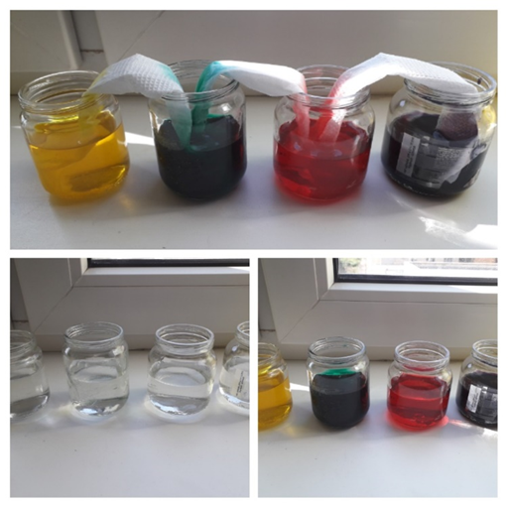
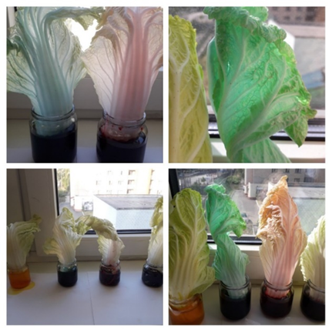

Як зміниться колір серветок під впливом фарб Як зміниться колір листків капусти

Додаток 2
А Б
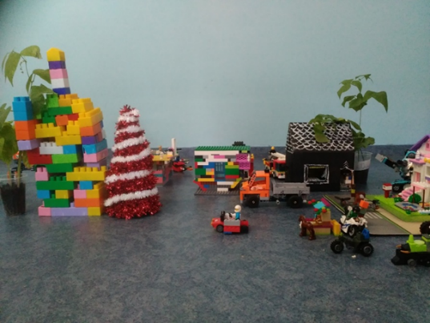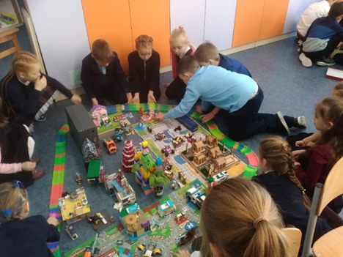
Перші будівлі міста Місто і громадяни

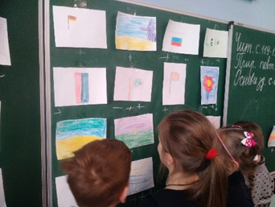
В
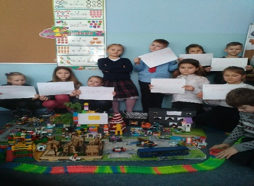

Вибір прапора Мер і його команда
Г
Таблиця для рефлексії після роботи над проєктом «Місто моєї мрії»
Мій власний внесок у проєкт | «+» | «-«
1.Моя будівля була важливою для міста
2. Мені легко було працювати в групі
3.Я б хотів працювати самостійно
4.Я маю ідеї для подальшого розвитку проєкту
5.Я мав труднощі під час роботи над проєктом
6.Я дізнався багато нового за час роботи над проєктом
7.Я навчився робити те, чого раніше не вмів

Додаток 3

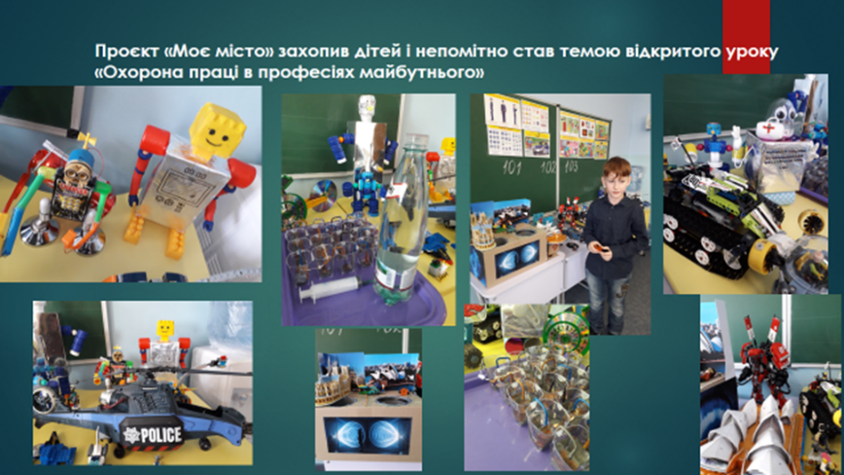

Додаток 4 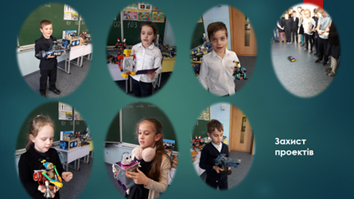
Автори зі своїми проєктами

Додаток 5


Презентація знайомить з історією коміксів

Додаток 6

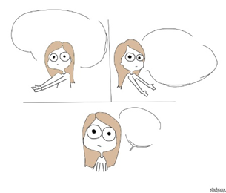


Шаблон для виготовлення власного епізоду

Зразок оформлення реплік

Додаток 7

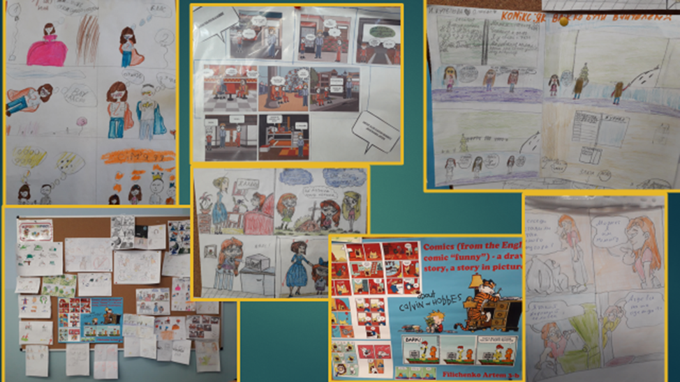
Готові комікси

Додаток 8

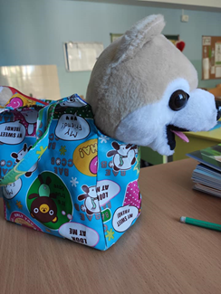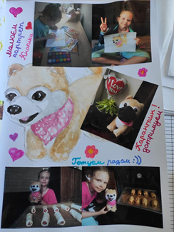
Кнопік і зразок оформлення альбома

Додаток 9
Таблиця аналізу власного внеску в проєкт «Охорона життя в професіях майбутнього»

1.Реалізація мого проєкту в реальному житті покращить якість життя особисто для мене
2.Покращить якість життя моєї родини
3. Покращить якість життя жителів мого міста
4.Покращить якість життя людей певних професій
5. Покращить якість життя всіх людей на планеті

Додаток 10

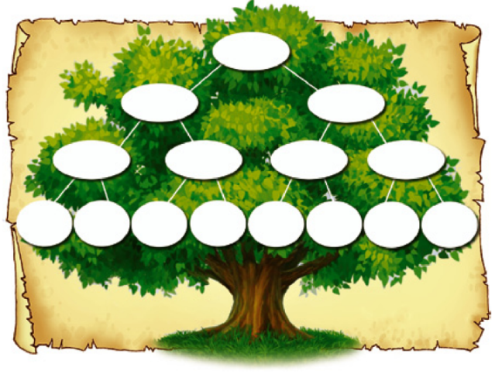
Шаблон родинного дерева
Додаток 11

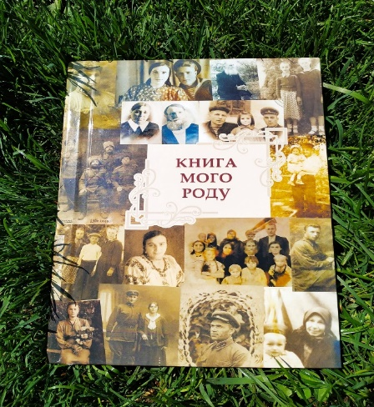

Зразок оформлення альбома (Матвієнко Х.В.)

Додаток 12
Шаблон оформлення роботи

Фото бабусі

Історія із життя

Біогра
фічні
дані

Додаток 13

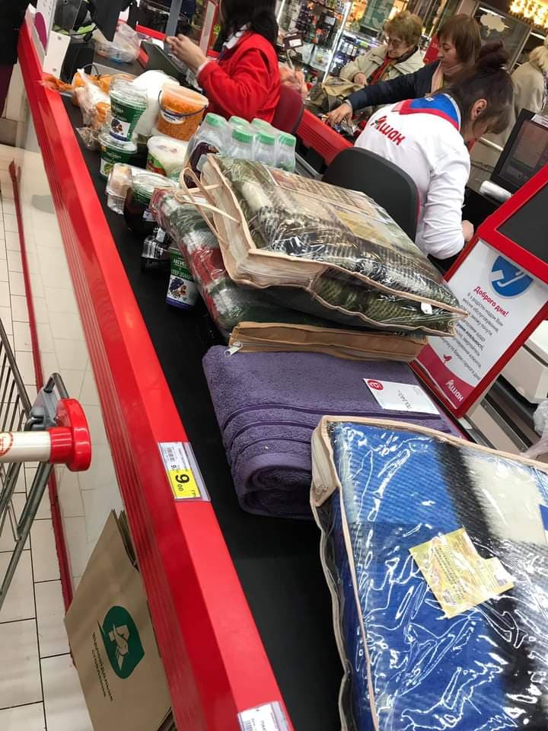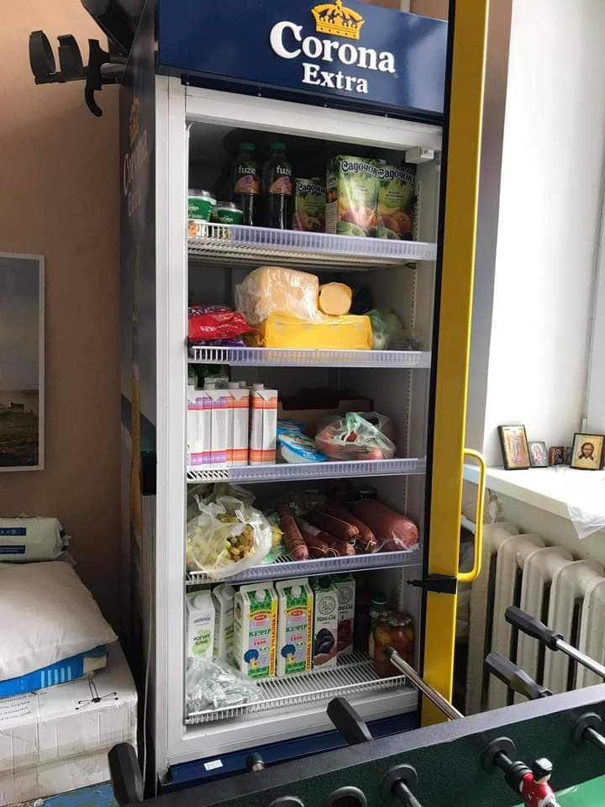

Речі, зібрані для шпиталю

Додаток 14

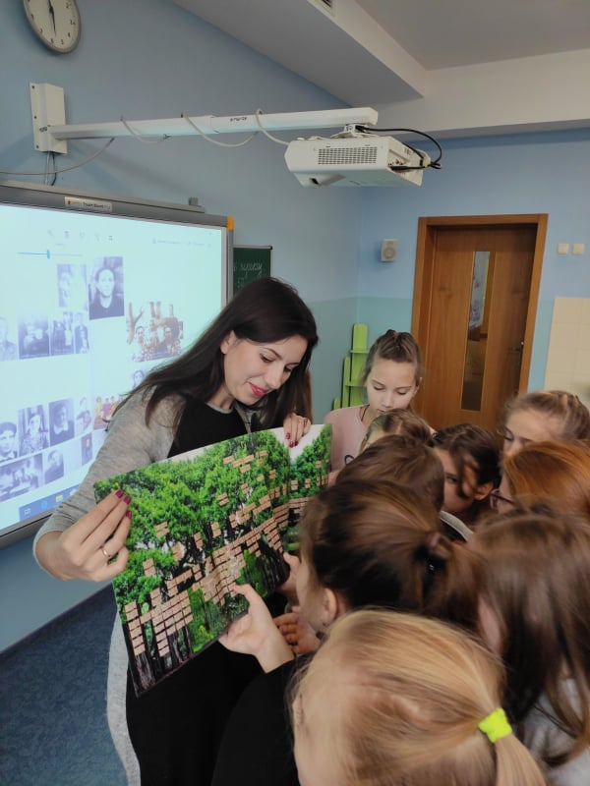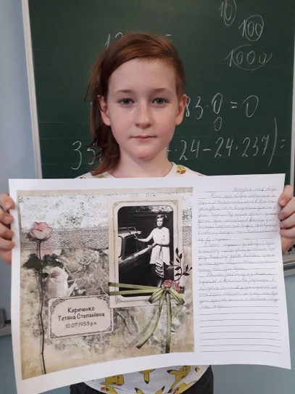

Матвієнко Х.і її родинне дерево Дробаха А. з історією із життя бабусі

Список використаних джерел:

1..Алєксєєв В. Проєкти.Початкова школа //Вид-во «Перше вересня»,2018.
2. Бріджид Баррон Журнал навчальних наук - 2003 рік - с.307-356
3. Даніліна І.В. Навчальні проєкти в початковій школі 1 клас // Х.,Вид-во «Основа»,2017 .
4. Даніліна І.В. Навчальні проєкти в початковій школі 2 клас // Х.,Вид-во «Основа»,2017.
5.Дьюі Педагогіка та психологія мислення //Вид-во «Лабиринт»,1999
6.Капля А.Г. Використання проєктної технології в початковій школі // Форум педагогічних ідей «Урок» - 12.2012 .
7.Кілпатрік В.Г. Метод проєктів - 1918 4.
8.Косогова О.О. Метод проєктів у практиці сучасної школи // Х.,Вид-во «Ранок»,2011.
9..Кравчук Л.В. // http://e-learning.ippo.kubg.edu.ua/mod/page/view.php?id=1310
курс «Метод проєктів в освітньому процесі ЗССО»
10.Полякова О.В. // http://e-learning.ippo.kubg.edu.ua/ курс «Навчання через дослідження в початковій школі»
11.Хромчишина О.О.,Кармаліт О.Б. STEM-проєкти для початкової школи // Х.,Основа,2018.
12.Чечель И. Метод проектов // Директор школы.- 1998.-№3-4
13. Щекатунова Г.Д.,завідувач кафедри методики та психології
дошкільної і початкової освіти, кандидат педагогічних наук, доцент // ippo.edu.ua - с.3

